

**Instituto Politécnico Nacional**

**Escuela Superior de Cómputo**

Soto Ramos Manuel Alejandro

**Administración de Servicios en Red**

**Manual de Instalación y Configuración - Servidor DHCP**

Jiménez Maruri Pedro  
Romero Serrano Luis

Valencia Rodriguez Fernando Quetzalcoatl

Grupo: 4CV4

# **Índice**

**Índice** **2**

**Requerimientos** **4**

**Sistema Operativo** **4**

**Licencia** **4**

**Mozilla Public License: es una licencia de copyleft débil, caracterizada como un punto intermedio entre las licencias de software libre permisivas y la Licencia Pública General de GNU (GPL), que busca equilibrar las preocupaciones de los desarrolladores propietarios y de código abierto.** **4**

**Introducción** **4**

**Instalación** **5**

**Configuración** **6**

Configuración de tarjetas de red. 7

Configuración de isc-dhcp-server 8

Configuración de tiempo de arrendamiento 11

Configuración de los sistemas de registro 11

**Bitacoras** **12**

**Referencias** **12**

# Requerimientos

* **CPU:** 1.4 GHz x86-64 o superior.
* **Memoria** **RAM:** 1 GB.
* **Espacio** **en disco:** 250 MB.

# Sistema Operativo

**Windows:**

* Windows Server 2008, 2012, 2012 R2, 2016.

**Solaris:**

* Solaris 10.

**Linux:**

* RedHat, CentOS, Suse, Ubuntu.

# Licencia

ISC DHCP cuenta con dos licencias

* ICS license: licencia de software libre permisiva publicada por Internet Software Consortium, llamada Internet Systems Consortium (ISC). Es funcionalmente equivalente a las licencias BSD y MIT simplificadas, pero sin lenguaje considerado innecesario según el Convenio de Berna.
* **Mozilla Public License:** es una licencia de copyleft débil, caracterizada como un punto intermedio entre las licencias de software libre permisivas y la Licencia Pública General de GNU (GPL), que busca equilibrar las preocupaciones de los desarrolladores propietarios y de código abierto.

# Introducción

El Protocolo de configuración dinámica de host (DHCP) es un protocolo de red que se utiliza para asignar direcciones IP y proporcionar información de configuración a dispositivos como servidores, equipos de escritorio o dispositivos móviles, para que puedan comunicarse en una red mediante el Protocolo de Internet (IP).

ISC DHCP es una colección de software que implementa todos los aspectos de la suite DHCP (Dynamic Host Configuration Protocol). Incluye:

* **Un servidor DHCP:** que recibe las solicitudes de los clientes y les responde.
* **Un cliente DHCP:** que se puede incluir con el sistema operativo de una computadora cliente u otro dispositivo con capacidad para IP y que envía solicitudes de configuración al servidor. La mayoría de los dispositivos y sistemas operativos ya tienen clientes DHCP incluidos.
* **Un agente de retransmisión DHCP:** que pasa las solicitudes DHCP de una LAN a otra para que no sea necesario que haya un servidor DHCP en cada LAN.

# Instalación

Comenzaremos por actualizar el índice de paquetes locales para que refleje los últimos cambios. Después, podemos instalar el paquete isc-dhcp-server.

sudo apt-get update  
 sudo apt-get install isc-dhcp-server

Después de confirmar la instalación, apt-get instalará isc-dhcp-server y todas las dependencias necesarias.

Una vez instalado el servicio intenta iniciar, pero debido a que no hay una configuración adecuada para el equipo y la red de área local, el servicio no puede iniciar y arroja errores.

Para configurarlo, buscamos el nombre del adaptador de red asociado a la red donde se brindará el servicio mediante el comando "ip a":

ip a

Nos mostrará varios datos en el cual para este ejemplo el adaptador es: “wlp3s0”

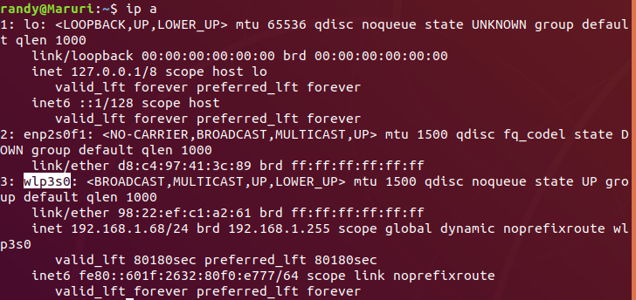 *Img. 1 Nombre del adaptador.*

# Configuración

Antes de entrar con la configuración del servidor, debemos asegurarnos que tenemos una IP fija y de igual manera que nuestro módem está configurado correctamente.

Haremos la correcta configuración de nuestro módem, esto para poder evitar que el DHCP precargado en él, no nos impida trabajar con nuestro servidor de aplicación.

Primero accedemos a la página principal de nuestro módem (Para nuestro caso, un módem TELMEX). Para ello ingresamos en la barra de nuestro navegador la siguiente dirección “192.168.1.254”

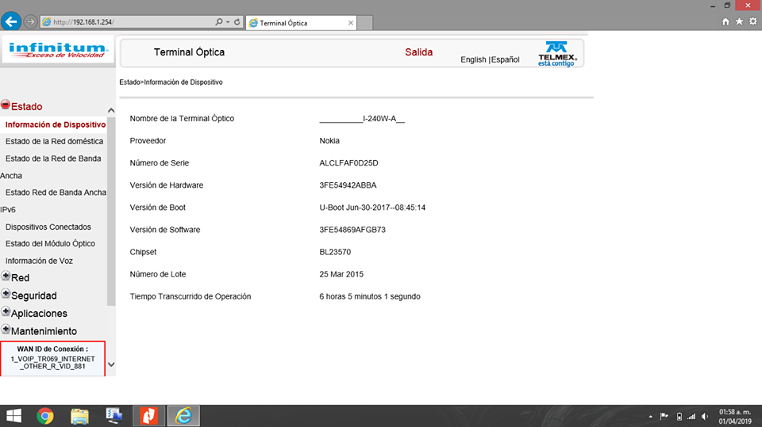

Después nos direccionamos en la parte izquierda, donde dice red, la cual nos abrirá la siguiente página en donde buscaremos “DHCP Habilitado” y le daremos en el cuadrito para deshabilitar la opción.

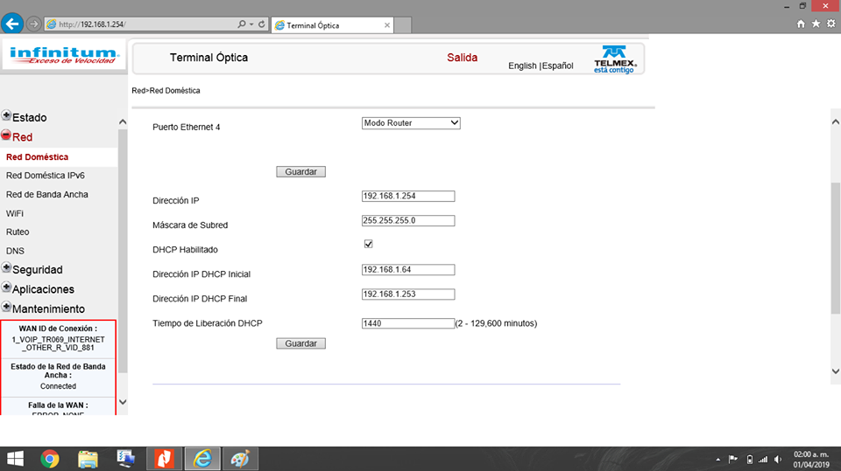

Cuando hemos instalado el servicio DHCP, éste queda preparado para iniciarse siempre durante el inicio del sistema. Si queremos detener o iniciar el servicio en un momento dado, podemos utilizar el script /etc/init.d/isc-dhcp-server o el comando service:

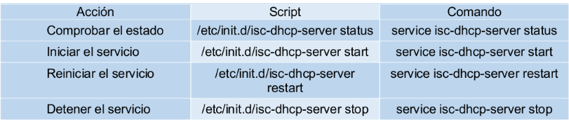

### Configuración de tarjetas de red.

Antes de realizar la configuración del servidor DHCP , es necesario configurar las tarjetas de red. Para ello accedemos al archivo /*etc/network/interfaces* y agrega la siguiente configuración:

sudo nano /etc/network/interfaces

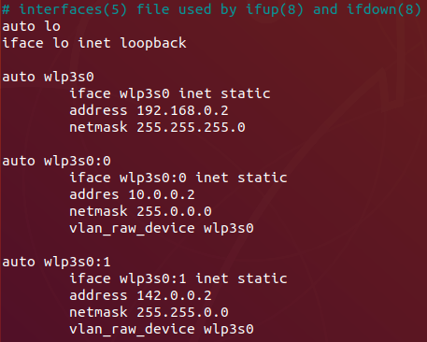

En esta configuración se agregaron 2 tarjetas de red diferentes a partir de la principal, esto con el objetivo de poder asignar direcciones IP de clase A, clase B y clase C.

Posteriormente activaremos las interfaces para ello es necesario editar el archivo /etc/rc.local y agregar el nombre de cada interfaz.

sudo nano /etc/rc.local

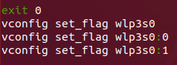

**Nota:** En algunos casos no se encuentra este archivo, de tal manera que se tiene que crear. Para ello puede copiar la sintaxis en la siguiente dirección:

<https://www.techfry.com/linux-tutorial/how-to-enable-etc-rc-local-for-running-commands-on-linux-boot>

Después editaremos el archivo /etc/default/isc-dhcp-server donde buscaremos la línea INTERFACESv4=” ” y tendremos que agregar lo siguiente:

sudo nano /etc/default/isc-dhcp-server

sudo apt-get update

**Nota:** Después de esta configuración tenemos que reiniciar el equipo.

### Configuración de isc-dhcp-server

Para este apartado hay que mencionar los archivos que se editaran para la configuración de nuestro servidor.

* **/etc/dhcp/dhcpd.conf:** Archivo principal de configuración del servicio DHCP.
* **/etc/init.d/isc-dhcp-server:** Script para iniciar y detener el servicio.
* **/etc/default/isc-dhcp-server:** Establece las interfaces de red en los que el servidor DHCP escucha las solicitudes de los clientes.
* **/var/lib/dhcp/dhcpd.leases:** Contiene información actualizada sobre las concesiones que ha otorgado el servidor a los clientes. Dentro de este archivo hay una entrada por cada concesión que se ha dado y en la que se indica la IP que se ha concedido al cliente, la dirección física del cliente, cuanto tiempo de concesión se ha utilizado, etc.

Ahora vamo a editar el archivo dhcpd.conf introducimos la siguiente sentencia en consola para poder editar.

sudo nano /etc/dhcp/dhcpd.conf

Y agregaremos lo siguiente:

#Clase para MAC Address conocida (Grupo)

host alpizar #Nombre para el dispositivo {

# Dirección MAC del dispositivo.

hardware Ethernet 2c:59:8a:20:c5:a5;

# Dirección IP que se asignará a la MAC.

fixed-address 192.168.0.9;

}

#Clase para MAC Address conocida (Grupo)

class "a" {

match if binary-to-ascii(16,8,":",substring(hardware,1,3)) = "cc:61:e5";

}

class "b" {

match if binary-to-ascii(16,8,":",substring(hardware,1,3)) = "0c:d6:bd";

}

#Clase por sistema operativo

class "android" {

match if substring (option vendor-class-identifier, 0, 7) = "android";

}

class "huawei" {

match if substring (option vendor-class-identifier, 0, 6) = "HUAWEI";

}

class "windows" {

match if substring (option vendor-class-identifier, 0, 4) = "MSFT";

}

shared-network servidorDHCP {

option routers 192.168.1.254;

# Segmento de red clase A

subnet 10.0.0.0 netmask 255.0.0.0 {

#interface wlp3s0;

option routers 10.0.0.1;

#range 10.0.0.3 10.0.0.10;

pool {

#Equipos conocidas con ip dinámica

allow members of "huawei";

range 10.0.0.3 10.0.0.10;

}

}

# Segmento de red clase B

subnet 142.0.0.0 netmask 255.255.0.0 {

option routers 142.0.0.1;

#range 142.0.0.3 142.0.0.10;

pool {

#Equipos conocidas con ip dinámica

allow members of "android";

range 142.0.0.3 142.0.0.10;

}

}

# Segmento de red clase C

subnet 192.168.0.0 netmask 255.255.255.0 {

option routers 192.168.0.1;

#range 192.168.0.3 192.168.0.10;

pool {

#Equipos conocidas con ip dinámica

allow members of "windows";

range 192.168.0.3 192.168.0.10;

}

}

}

En esta configuración se nos permitirá asignar direcciones IP de la clase que seleccionemos, esto puede ser por default, es decir, habilitar que segmento de red será usado de manera automática, o también hacer uso de declaraciones host para dispositivos específicos.

### Configuración de tiempo de arrendamiento

Se disponen de varios parámetros para la gestión de tiempo de arrendamiento para cada IP, pero los básicos son los siguientes:



Donde

* **Default-lease-time 600:** Nos indica que la ip se asigna a cada dispositivo en un lapso de tiempo de 10 minutos o 600 segundos.
* **Max-lease-time 7200:** Indica el tiempo máximo que se podrá asignar una IP a un dispositivo específico , si este no se desconecta.

**Nota:** Esta configuración se encuentra en el archivo dhcpd.conf que se encuentra en la dirección /etc/dhcp pero ya se encuentra habilitada.

Luego de establecer los parámetros ya mencionados continuaremos con a configurar la subnet, es decir, vamos a configurar el rango de IPs que nuestro servidor DHCP brindará de forma dinámica, y además la configuraremos para que cada máquina del salón tengan una IP fija.

### Configuración de los sistemas de registro

El servidor DHCP que se está utilizando, no cuenta con un archivo log autogenerado, por ello este debe ser generado de manera manual siguiendo los siguientes pasos:

En el archivo dhcpd.conf se agrega la línea.

sudo nano /etc/dhcp/dhcpd.conf

log-facility local7;

# Bitacoras

En la carpeta /etc/rsyslog.d/ Se debe crear un archivo de la siguiente manera:

sudo nano /etc/rsyslog.d/dhcpd-default.conf

Y en este archivo se agrega la siguiente línea se guarda y cerramos.

local7.* /var/log/dhcpd.log

Ahora se debe crear el archivo dhcpd.log de la siguiente manera:

sudo nano /var/log/dhcpd.log

Se deja vació y se guarda.

El cual funciona como un apuntador a lo que hemos declarado en dhcpd.conf que se encuentra en la carpeta rsyslog.d. Se reinicia el servicio y después cada operación que se realice, se registrará en ese archivo de log.

# Referencias

[1] Isc, 31/03/2019, <https://www.isc.org/downloads/dhcp/>

[2] Ubuntu, 31/03/2019, <https://help.ubuntu.com/community/isc-dhcp-server>

[3] Debian, 31/03/2019, <https://wiki.debian.org/DHCP_Server>

[4] Ecured, 31/03/2019, <https://www.ecured.cu/ISC-DHCP-SERVER>

[5] Forodelpc, 31/03/2019, <https://www.forodelpc.com/index.php?topic=12595.0>